Как получить социальный налоговый вычет в связи с расходами на обучение
09.04.2025
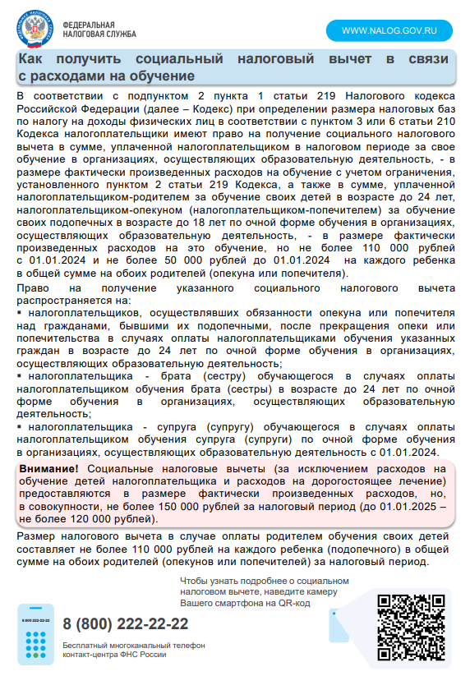
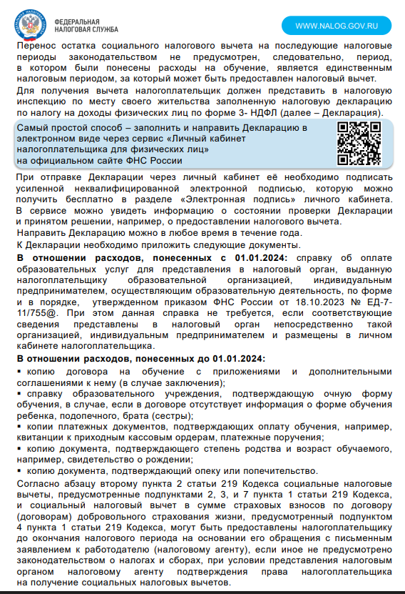

Адрес страницы: http://obruchev.mos.ru/presscenter/statji/detail/12904711.html
Управа Обручевского района города Москвы

